ACTA 314

Fecha: 12 de febrero de 2010
Lugar: Video Bogotá, Medellín, Barranquilla, Cali y Manizales
Hora: 15:30 horas
PRINCIPALES:

AES-CHIVOR Jairo Guerrero Gerente de Producción
CODENSA Ricardo Sarmiento Subgerente Operación ELECTROHUILA Héctor Bojacá Segundo supl. Gerente General
EPM John Jairo Celis Jefe Area Gestión Producc.
EMGESA Diana Jiménez Jefe División Regulación
EPSA Germán García Representante Legal
GECELCA Argemiro Taboada Analista Regulación
GENSA Albeiro Ríos Gerente Generación
ISAGEN Mauricio Arango Director de Mantenimiento
PROELECTRICA Carlos Haydar Superintendente de Operación
TERMOCANDELARIA Miguel Pérez Gerente de Operación y Mnto.
XM Alvaro Murcia Gerente CND

INVITADOS:

ISA Pablo Franco Especialista Regulación
XM Silvia Cossio Directora Planeación Operación
XM Norberto Duque Director Coord. Operación
ECOPETROL Juan C. Marín Profesional Gas
ECOPETROL Ramiro Castrillón Jefe Depto Planeación
TERPEL Fredy A. Fandiño Técnico de Transporte
MINMINAS Andrés Taboada Director Energía
UPME Dora Castañeda Asesora
UPME Javier Martínez Asesor Dirección
SSPD Oscar Buitrago Profesional Espec.

ORDEN DEL DIA:

- Verificación del quórum
- Informe de CND
- Combustibles Líquidos
- Plan de Expansión Generación-Transmisión
- Varios

Secretario Técnico CNO: Alberto Olarte
Asesora Legal CNO: Adriana Pérez
Presidente: Julián Cadavid

Constancia de la SSPD: “Conforme a lo dispuesto en el artículo 2 del Decreto 2238 de 2008, esta Superintendencia atiende la invitación efectuada por el Consejo Nacional de Operación. Se debe advertir, que esta participación no significa que se avale, apruebe o rechace los temas que se discuten, sólo se limita al ejercicio de las funciones que le son propias”.

1. VERIFICACION DEL QUÓRUM:

Se confirma por parte del Presidente del Consejo que se cuenta con quórum para iniciar la reunión.

2. ANALISIS ENERGETICO SEMANAL:

CND presentó la situación actual de hidrología, de embalses con el 54 % de su capacidad máxima y el crecimiento de demanda para los primeros días de febrero. Enseguida se presentó el balance energético, recordando los supuestos considerados en el largo y mediano plazo resaltando que se consideró lo establecido en la Resolución CREG 09 de 2010. Se observa que con los supuestos considerados, la demanda se atiende adecuadamente y la evolución del embalse agregado llegaría a un mínimo del 34.5 % de su nivel a fines de abril de 2010. En este análisis se supone que la generación térmica obligada de carbón y gas de la Costa se libera a fines de mayo de 2010.

El balance energético semanal, de la presentación de CND, muestra las siguientes cifras de valores de generación diario para la semana 8:

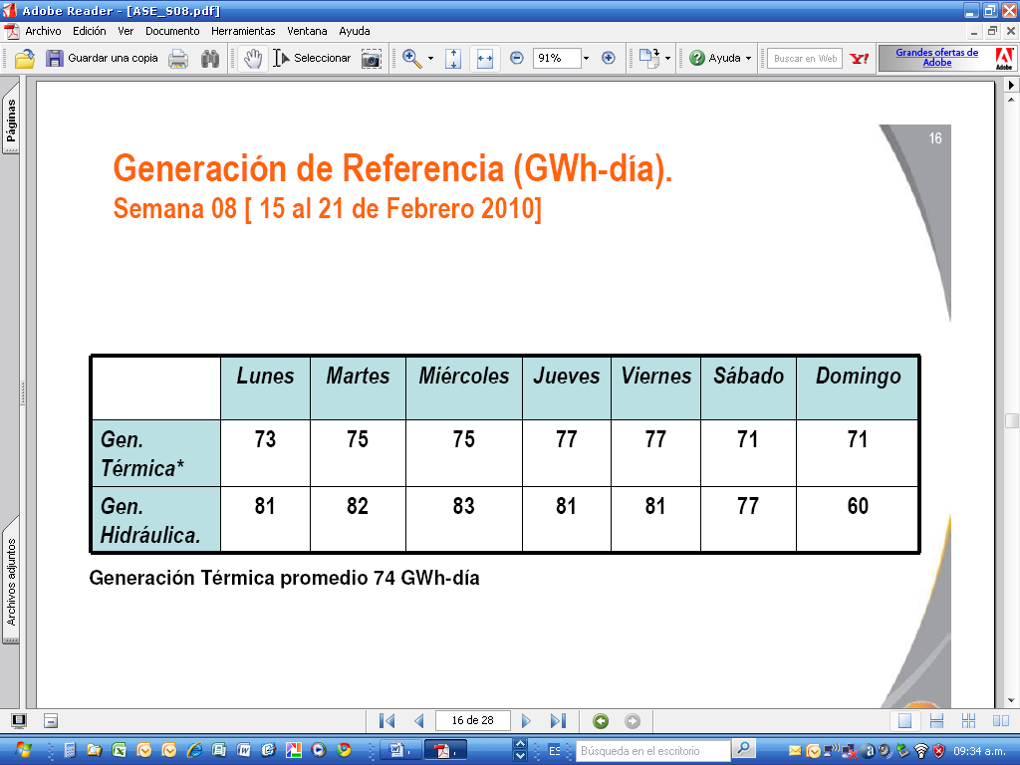

3. COMBUSTIBLES LIQUIDOS:

Con la participación de ECOPETROL y TERPEL, el Consejo abordó la situación actual de suministro y transporte de combustibles líquidos para las plantas de generación térmica:

- Para el suministro a TERMOSIERRA, la alternativa de acceso por vía terrestre que mencionó TERPEL desde un comienzo, está en la situación planteada por el distribuidor a través de la siguiente comunicación, la cual fue enviada al MINMINAS:

“Señores
Ministerio de Minas y Energía
Atn Dr. Andrés Taboada

Terpel considera viable el suministro de 220,000 galones diarios de Diesel de baja especificación a Termosierra, para lo cual solicitamos se avalen los siguientes puntos:

1. El montaje de la Logística conlleva costos adicionales por lo que la operación deberá ser por un tiempo mínimo de un mes.
2. La carretera a utilizar cruza propiedad privada. Tres fincas (La Coquera, El Galeón y La Mina) solicitamos avalar el tránsito de los carrotanques. La ruta normal pasando por el pueblo de la Sierra, no fue avalada por la comunidad ni por el alcalde del municipio.
3. El Diesel a mover es de alto contenidos de azufre por lo que requiere almacenamiento independiente. En este orden, nuestra planta de Sebastopol podría quedar corta por lo que ofrecemos se pueda hacer el suministro desde nuestras plantas LA FORTUNA (Barrancabermeja) Y/O LA PINTADA.
4. El suministro dependerá de la entrega del producto por parte de Ecopetrol y no hace parte de nuestras nominaciones actuales.
5. Para la planeación e inicio de la contingencia se requerirán de cuatro días hábiles. Para su suspensión, necesitamos de igual periodo.

Cordialmente,
José Carlos Barreto
Operaciones & logística”

El Consejo hará los trámites para que un tercero experto en el tema de vías revise y conceptúe sobre la confiabilidad del paso que se usaría a través de las fincas, teniendo en cuenta que por esta zona circularían alrededor de 22 carrotanques diarios.

Lo anterior, con la finalidad de tener un diagnóstico más cercano a la realidad y minimizar los riesgos que se presentan por el paso a generar con combustibles líquidos en Termosierra, ya que si por dificultades con la vía, Termosierra se ve obligada a devolverse a gas, el Sistema se vería perjudicado por la consiguiente pérdida de generación por los periodos de parada debido al cambio de combustible.

- En el Suroccidente: EPSA manifestó que con respecto a TERMOVALLE, el tema de la contaminación que está provocando en la zona franca la generación con diesel de 5000 ppm de azufre, ya ha motivado una visita de la CVC, de la cual se esperan los resultados con las muestras que se tomaron.

El Consejo considera que al suspenderse las exportaciones a ECUADOR, se deben respetar los compromisos con ECOPETROL y evitar al máximo cualquier parada de línea que pueda darse por el no retiro del diesel para TERMOEMCALI, por lo que recomienda que se llenen los tanques de almacenamiento. En caso que se solicite nuevamente energía por parte de ECUADOR se deben considerar varios días para la adecuación y pedidos de diesel antes de reanudar la venta de energía. Si se requiere para atención de la demanda nacional con los tanques propios mas el almacenamiento de Yumbo se tendría para una semana en tanto llega un nuevo bache de diesel por el poliducto.

4. PRESENTACIÓN DEL PLAN DE EXPANSIÓN GENERACIÓN-TRANSMISIÓN:

La UPME completó la presentación de este plan con la parte de transmisión en especial en lo que tiene que ver con los STRs. Los comentarios del Consejo serán enviados el lunes de la semana siguiente. Se resaltó la importancia de verificar de planes anteriores que se había dejado de iniciar como obras como un análisis ex post de anteriores planes y no incorporarlos en el nuevo Plan.

5. VARIOS

- El SHYPH entrará a revisar el escenario de contingencia esperado dadas las condiciones actuales, teniendo en cuenta la evolución de los caudales con el fenómeno actual, que es muy comparable con la de los años 97-98 y especialmente hará revisión de los caudales esperados del invierno 2010.

- La próxima reunión del Consejo se llevará a cabo el viernes 19 de febrero de 2010 por videoconferencia.

Siendo las 17:30 horas se dio por concluida la reunión.

El Presidente, El Secretario Técnico,

JULIAN CADAVID VELASQUEZ ALBERTO OLARTE AGUIRRE

